Datum: 14. Juli 2026

Roto hat für jedes Modernisierungsvorhaben das passende Dachfenster

Bad Mergentheim – Zeigen Dachfenster Alterserscheinungen wie verzogene Holzrahmen, getrübtes Glas oder ungewöhnlich viel Kondensat an der Innenscheibe, ist es für Bauherren an der Zeit, sich über einen Austausch Gedanken zu machen. Das Modernisierungsportfolio von Roto verfügt über die passende Lösung für jede Anforderung. Sie punkten mit großer Montagefreundlichkeit, Kunststoff-Hohlkammerprofil für besondere Stabilität und mit Top-Werten in der Energieeffizienz.

Förderfähiger 1:1-Austausch innerhalb weniger Stunden
Besonders schnell und einfach ist der Umstieg auf ein modernes Dachfenster mittels 1:1-Austausch. Er wird bevorzugt gewählt, wenn die Innenverkleidung gut erhalten ist: An sie wird das neue Roto Dachfenster in der Größe des Vorgängermodells angeschlossen und ausgerichtet. Es sind keine Brech- oder Putzarbeiten erforderlich und der Einbau ist vom Profi unter anderem dank werkseitiger Vormontage in wenigen Stunden erledigt.

Dabei verfügt Roto über Lösungen für den Austausch von Dachfenstern verschiedener Baujahre aus eigenem Hause sowie anderer Hersteller:

- Designo R8 Klapp-Schwingfenster AR1 für Roto Dachfenster der Baujahre 1968 bis 1994
- Designo R8 Klapp-Schwingfenster AR2 für Roto Dachfenster der Baujahre 1994 bis 2010
- Designo R6 Schwingfenster AR2 für Roto Dachfenster der Baujahre 1994 bis 2010
- RotoQ Schwingfenster AV1 für Dachfenster anderer Hersteller bis Baujahr 1991
- RotoQ Schwingfenster Q4 AV2 für Dachfenster anderer Hersteller der Baujahre 1991 bis 2000
- Designo R8 Klapp-Schwingfenster AV2 für Dachfenster anderer Hersteller der Baujahre 1991 bis 2000
- RotoQ Schwingfenster Q4 mit Standard-Eindeckrahmen für Dachfenster anderer Hersteller ab Baujahr 2000
- Designo R8 Klapp-Schwingfenster AB für Braas Atelier-Dachfenster der Baujahre 1986 bis 2000

Neben den genannten Standardgrößen sind die Maß-Renovierungsfenster Designo R8 Klapp-Schwingfenster MR, Designo R6 Schwingfenster MR und Designo R6 RotoTronic Schwingfenster MR verfügbar. So können sich Bauherren vor der Modernisierung unter anderem für ein Modell mit anderer Öffnungsweise und sogar mit elektrischem Antrieb entscheiden.

In jedem Fall steigt die Energieeffizienz: Dank vormontiertem Wärmedämmblock und je nach gewählter Verglasung lässt sich mit einem neuen Roto Dachfenster ein Wärmedämmmaß (U_{w}-Wert) erreichen, mit dem der 1:1-Austausch im Rahmen der Bundesförderung für effiziente Gebäude (BEG) förderfähig ist.

Premiumlösungen mit Wunschfunktion
Soll die Fensterfläche im Rahmen einer Modernisierung verändert werden, bedienen sich Dachprofis ebenfalls am Roto Dachfenster-Portfolio und bauen die Premiumlösungen wie gewohnt in das vorbereitete Dach ein. Dabei haben sie die Wahl zwischen klassischen Klapp-Schwing- und Schwingfenstern, zwischen elektrischen Lösungen für das Smarthome und Innovationen wie dem Designo R8 Heat Klapp-Schwingfenster bzw. dem Designo i8 Heat Comfort-Dachfenster mit Infrarottechnologie.
Außerdem sollte stets die Innen- und Außenausstattung mitgedacht werden. Ob einfacher Sicht- oder Blendschutz per Rollo oder förderfähiger Hitze- bzw. Kälteschutz mit dem Roto Außenrollladen, die Lösungen steigern abermals Komfort und Wohlbefinden der Dachgeschoss-Bewohner.

Weitere Informationen: www.roto-dachfenster.de

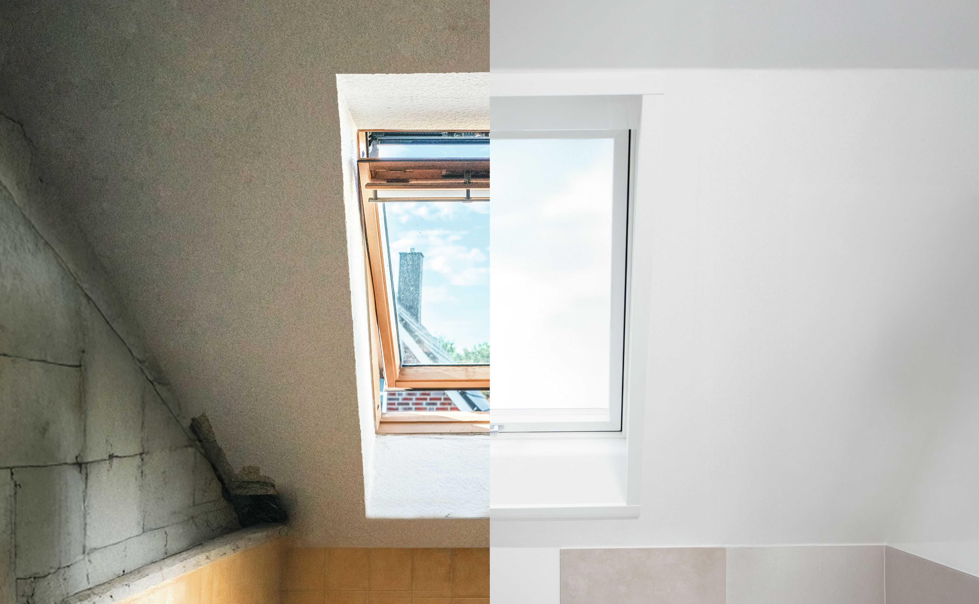
Das Roto Sortiment umfasst für jedes Modernisierungsprojekt das passende Dachfenster.

001_Roto DST_Modernisierung.jpg
Foto: Roto Frank Dachsystem-Technologie

Über Roto Frank Dachsystem-Technologie
Roto Frank Dachsystem-Technologie (DST) ist eine von drei eigenständigen Divisionen innerhalb der Roto Gruppe. Das Unternehmen mit Sitz in Bad Mergentheim beschäftigt insgesamt rund 1.300 Mitarbeiter und gehört zu den führenden europäischen Dachfenster-Herstellern. Das Produktportfolio umfasst außerdem Flachdachfenster, Ausstattung, Dachausstiege und Bodentreppen. Renommierte Auszeichnungen unterstreichen die hohe Fertigungs-, Prozess- und Sortimentsqualität. So wurden zum Beispiel die Kunststofffenster RotoQ sowie Roto Designo R8 als Sieger in Vergleichstests des TÜV Rheinland ermittelt. Zur Roto Gruppe: Sie geht zurück auf die Gründung durch Wilhelm Frank im Jahre 1935, befindet sich auch heute noch zu 100 Prozent in Familienbesitz, erzielt mit weltweit mehr als 5.000 Mitarbeitern jährlich einen Umsatz von knapp 900 Mio. Euro und hat ihren zentralen Standort in Leinfelden-Echterdingen bei Stuttgart. Dort ist der Sitz der Roto Frank Holding AG sowie der beiden übrigen Divisionen Roto Frank Fenster- und Türtechnologie (FTT) und Roto Frank Professional Service (RPS).

Pressekontakt
Roto Pressestelle
Telefon +49 7931 5490-475
Telefax +49 7931 5490-90 475
presse@rotofrank.com
www.roto-dachfenster.de

